**空き家等を買いたい・借りたい方（空き家・空き店舗の利用希望者）へ**

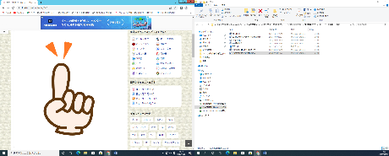

**空き家等バンク制度利用のしかたをお知らせします！**

**利用の流れ**

**１　物件情報の閲覧**

　　　　野辺地町ホームページで物件（空き家・空き店舗）情報を閲覧し、条件に合う物件を探します。

　　　★野辺地町空き家等バンク制度　で検索！

　　　　　https://town.noheji.aomori.jp/life/sangyo/1216/akiyabank

**2　内見申込み（利用希望者　⇒　町）**

　　　　希望物件の内見を希望する方は、町に「空き家等バンク登録物件内見申込書」を提出し、内見の申込みをします。

**３　内見日程調整（町　⇔　仲介業者・所有者）**

　　　　町は、仲介業者等と内見の日程調整を行います。

**４　内見実施（仲介業者・所有者　⇔　利用希望者）**

　　　　町からの内見決定により、仲介業者等と利用希望者は物件の内見を行います。

**５　利用の申込み（利用希望者　⇒　町）**

　　　　希望物件が見つかった利用希望者は、町に「空き家等バンク物件利用交渉申込書」を提出し、利用の申込みをします。

**６　利用希望者情報の提供（町　⇒　仲介業者・所有者）**

　　　　町は、利用希望者の情報を仲介業者に提供します。

**７　交渉（利用希望者　⇔　仲介業者等）**

　　　　利用希望者と仲介業者等で交渉を行います。

**８　契約（利用希望者　⇔　仲介業者等）**

利用希望者と仲介業者等で契約を締結します。

**留意事項**

〇　町は、物件の交渉・契約には一切関与しません。

（交渉・契約等においてトラブル等が発生した場合には、当事者間で解決していただきます。）

【お問い合わせ先】

青森県野辺地町企画財政課　企画政策担当

・TEL：0175-64-2111

・Mail：noheji_ijyu@town.noheji.lg.jp